2.pielikums
TIRGUS IZPĒTE
publisko iepirkumu likumā nereglamentētajam iepirkumam
„Mācību līdzekļu piegāde Daugavpils pilsētas
13.pirmsskolas izglītības iestādes vajadzībām”
Iepirkuma identifikācijas Nr. D13.PII2022/1

TEHNISKĀ SPECIFIKĀCIJA
I Mācību literatūra |  |  |  |  | Cena ar PVN
Nr.p.k. | Izdevniecība | Autors |  | Grāmatas nosaukums
 | Zvaigzne ABC | Mauri Kunnass |  | Ziemassvētku vecītis
 |  | Laura Mortensena |  | Mācies angļu valodu! Mana pirmā burtnīca
 |  | Iveta Ikale,  Indra Putre |  | Saliekamā ābece
 |  |  |  | Saliekamā ābece. Attīstošs mācību palīglīdzeklis
 |  |  |  | Nekārtības rūķītis ceļo droši. Uzdevumi
 |  |  |  | Nekārtības rūķītis saudzē dabu. Uzdevumi
 |  |  |  | Pretstati. Mācies ar brīnumkartītēm. 30 kartītes ar vārdiem un attēliem
 |  | Indra Putre |  | Treniņburtnīca bez līnijām. 4 gadi
 |  | Indra Putre |  | Treniņburtnīca bez līnijām. 4-5 gadi
 |  | Indra Putre |  | Treniņburtnīca bez līnijām. 5-6 gadi
 |  | Indra Putre |  | Rakstīšanas vingrinājumi. Treniņburtnīca. 5 gadi
 |  | Indra Putre |  | Burti un vārdi. Treniņburtnīca. 6 gadi.
 |  | Indra Putre |  | Saskaitīšana un atņemšana. Treniņburtnīca (6-7 gadi)
 |  | Inese Eglīte |  | TIP TOP. 6 gadi. Latviešu valoda mazākumtautību bērniem (Darba kartes)
 |  |  |  | Darbnīcā. Interaktīvais plakāts
 |  |  |  | Apģērbs. Interaktīvais plakāts
 |  |  |  | Virtuvē. Interaktīvais plakāts
 |  | Inese Auziņa |  | Ziemassvētku brīnumi. Stāsti un dzejoļi visai ģimenei.
 |  |  |  | Es mācos runāt. 100 vārdi.
 |  |  |  | Vārdi. Mana pirmā bibliotēka (kastē-somiņā 8 grāmatiņas)
 |  |  |  | Mājās. 101 vārds
 |  |  |  | Dzīvnieki. 101 vārds
 |  |  |  | Atver lodziņus! 101 vārds
 |  |  |  | Mana pasaule. 101 vārds
 |  | Natālija Čuba |  | Plaukstiņas (1-3 gadi)
 |  |  |  | Vai pazīsti? Krāsas
 |  |  |  | Pasaciņas par dzīvniekiem
 |  |  |  | Es dodos dzīvē. Bērna pirmā pieredze
 |  |  |  | Pieklājības ābecīte. Bilžu grāmata mazajiem
 |  |  |  | Tobis iepazīst figūras
 |  |  |  | Tobis mācās skaitīt
 |  |  |  | Tobis atklāj pretstatu
 |  | Tonijs Ross |  | Es negribu mazgāt rokas!
 |  |  |  | Kas notiek dārzā?
 |  |  |  | Mans veikals. Pirmās zināšanas (3-5 gadi)
 |  |  |  | Ķipara akadēmija. Darbošanās un uzdevumu grāmatiņas (3+ gadi)
 |  |  |  | Tracis. 7 skaņu pogas
 |  |  |  | Nāc ciemoties laukos! 35 interesanti fakti, 22 skaņas
 |  |  |  | Nāc ciemoties mežā! 35 interesanti fakti, 22 skaņas
 |  |  |  | Pelēns muzikants. Skanīgās pasakas
 |  |  |  | Zvēriņu balsis
 |  |  |  | Labās mašīnas. Runājošā grāmatiņa
 |  |  |  | Atmiņas spēle. Memo Mājdzīvnieki
 |  |  |  | Atmiņas spēle. Memo Auto
 |  |  |  | Spēle Tornis
 |  | Zīlēnu skola |  | Naudas zīmes. Eiro un centi
 |  |  |  | Lielā grāmata mazajiem
 | Pētergailis | Gunita Grīnvalde |  | Kas ir Ziemassvētki?
 | RaKa | Sarmīte Veitnere |  | Skani, skani patskanīti ( ar pielikumu)
 |  | Baiba Brice |  | Pirmsskolas mūzikas skolotāja rokasgrāmata 3.vecumposms
 |  | Eva Kozlinska  Ieva Finka |  | Taka!
 |  | Daiga Kaže |  | Iepazīstam Latviju kopā ar bērniem
 |  | Gunta Griģe |  | Jautrie pirkstiņi
II Rotaļlietas un materiāli rokdarbiem

Rotaļlietas
 | Leļļu ratiņi Sēžamie |  | 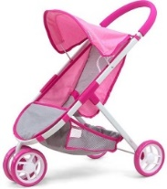 | Garums 62 cm  Platums 38 cm  Augstums 63 cm  Materiāls Metālu sakausējums, Poliesters  Ar mantu grozu  Lellēm līdz 50 cm. Metāla rāmis. Rotējoši priekšējie riteņi. Saliekami. Svars: 1.4 kg
 | Lelles galva ķemmēšanai un grimēšanai ar aksesuāriem |  | 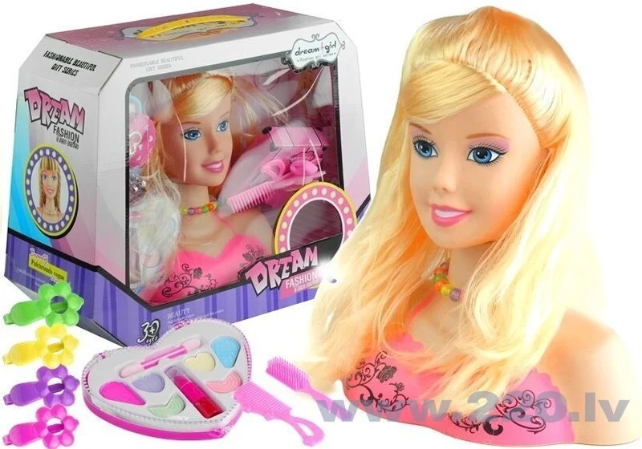 | Komplektā ietilpst:  - lelles galva ķemmēšanai;  - rotājumi;  - dekoratīvā kosmētika.  Izmēri: 38x29x14 cm
 | Lelle-zīdainis |  | 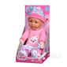 | - Lelle ar mīkstu ķermeni.  - Integrētas skaņas.  - Baterijas pievienotas.  - Lelles izmērs: 30 cm.
 | Lelle |  | 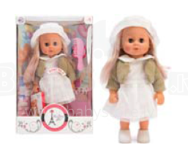 | Lelles izmērs:31 cm  Lelle ar skaņas efektiem
 | Interaktīva lelle ”Zīdainis” |  | 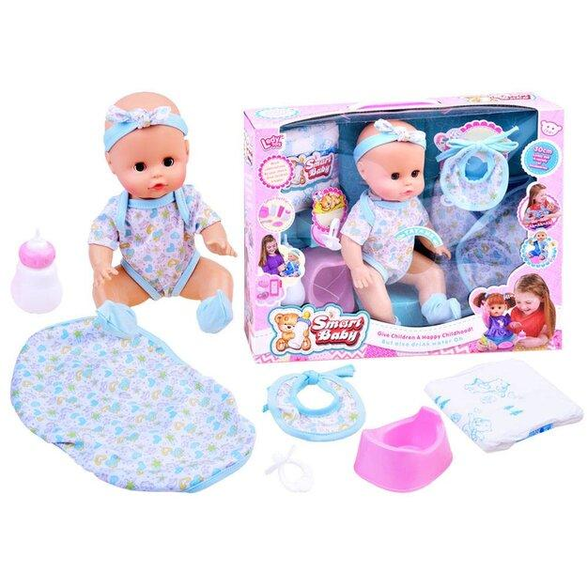 | Lelles augstums ir aptuveni: 30 cm Interaktīvās / balss funkcijas:  - Ēšanas skaņa  - Raud  - Smejas  - Šķauda  - Saka mamma / tētis  - Dzirdamas mazuļa skaņas  Komplektā ietilpst:  - Lelle  - Sega  - Priekšautiņš  - Pudelīte  - Knupis  - Podiņš
 | Bērnu lelle "baby kid" |  | 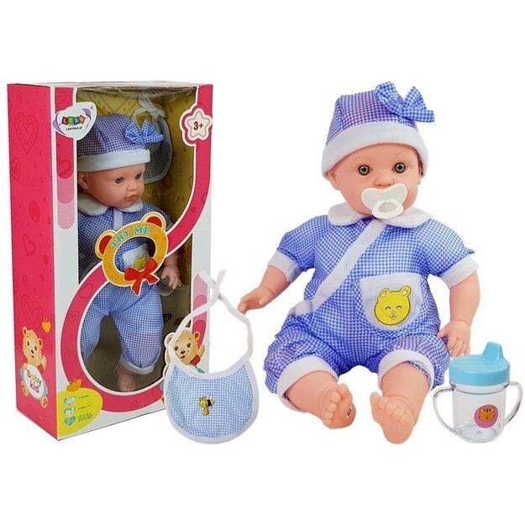 | Izmēri: lelles augstums 45,8 cm  Lelle izdot dažādas, bērnam raksturīgas skaņas.  Komplektā ietilpst:  - Lelle  - Knupis  - Pudele  - Priekšautiņš
 | Lelle |  | 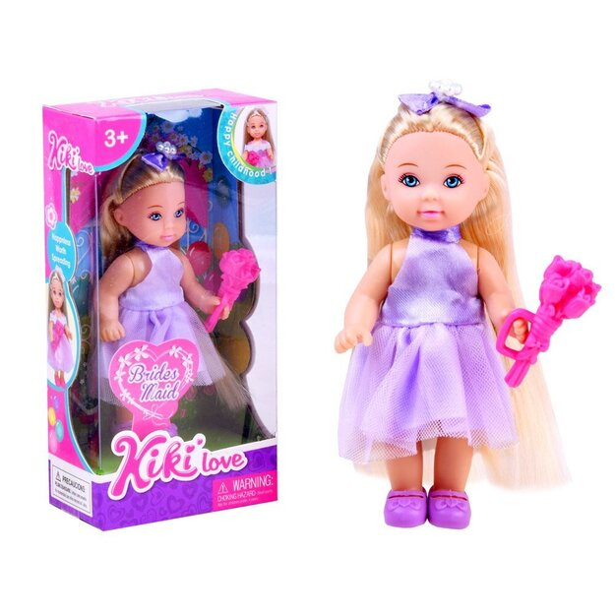 | Lelles augums 12 cm.  Lelles rokas un kājas ir kustīgas, un visa lelle ir izgatavota no plastmasas.
 | Bērnu mehāniski svari |  | 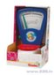 | Izgatavots no izturīgas plastmasas  Augstums ~25 cm | 8,49
 | Bērnu virtuves komplekts |  | 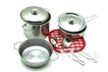 | Kā īsts virtuves komplekts bērniem. Podi un instrumenti ar auduma paplāti ir piemēroti spēlēšanai gan mājās, gan ārpus tām. Katli neplīst un ir ārkārtīgi spēcīgi. | 14.99
 | Rotaļu putekļu sūcējs |  | 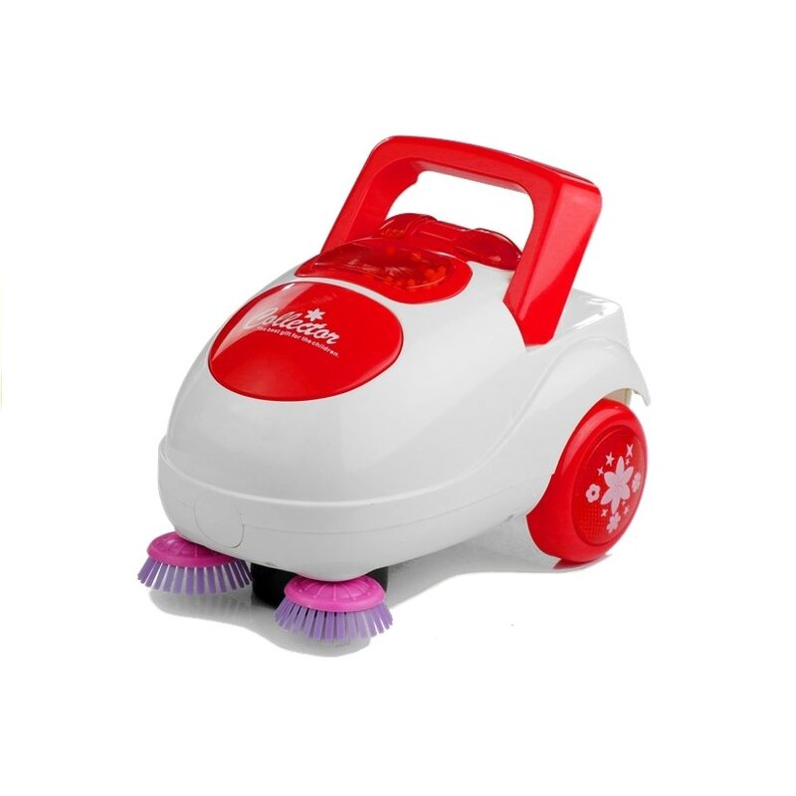 | Putekļsūcēja izmēri: 17 x 12 x 10,5 cm Rotaļlietai ir skaņas un gaismas efekti.
 | Spēļu gludeklis, sarkans |  | 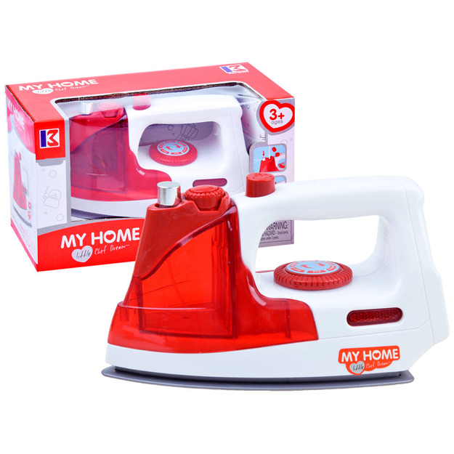 | Izmēri: 20 x 9,5 x 12 cm  Gludeklis spīd, rada trokšņus un tvaikus. Rotaļlietai ir ūdens tvertne, reālām gludekļa pogām atbilstošas pogas un temperatūras kontroles poga zem roktura.
 | Mini dārzeņu un augļu komplekts |  | 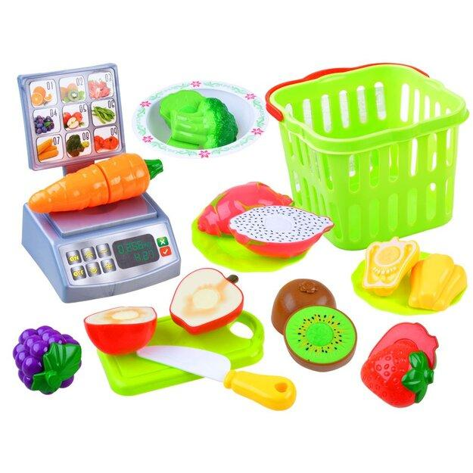 | Komplekts ir izgatavots no plastmasas.  Komplektā ietilpst:  - 1 x groziņš  - 1 x trauciņš  - 2 x plāksnes  - nazītis  - virtuves dēlītis  - 5 x augļi  - 3 x dārzeņi  - svari
 | Kases aparāts ar dažādiem piederumiem „cash register“ |  | 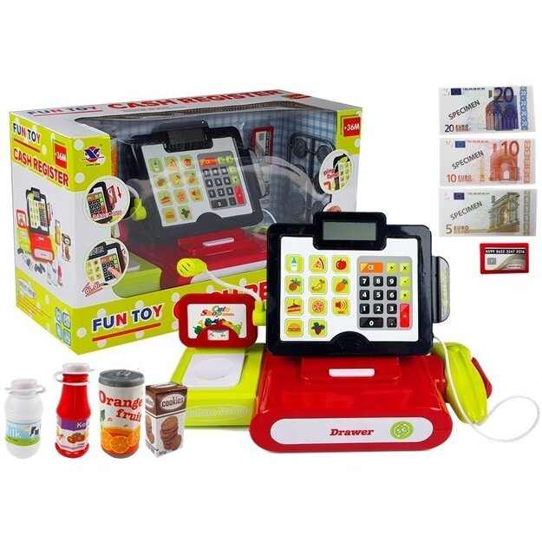 | Izmēri: 34 cm x 19 cm  Izvelkama atvilktne, izstrādājumu skeneris, īsts pīkstiens un displejs.  Komplektā ietilpst:  - kases aparāts ar svariem  - pārtikas imitācijas: kečups, piens, apelsīnu sula, cepumi  - produktu skeneris  - monētas un banknotes
 | Instrumentu komplekts ar ķiveri |  | 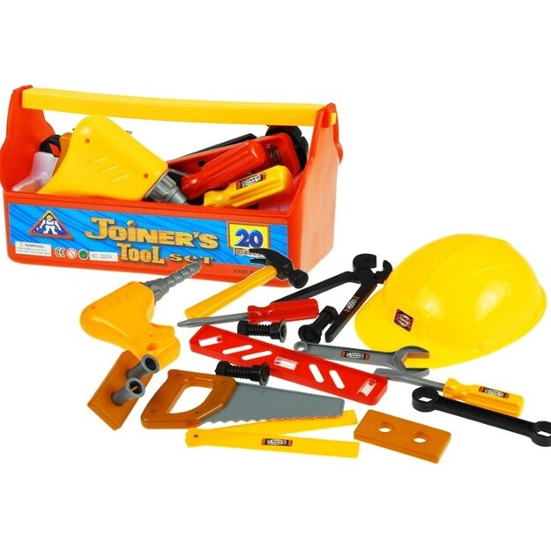 | 22 priekšmetu komplekts, kas ievietots ērtā kastē. Ķivere komplektā.  Izmēri:  - skrūves 5 cm  - āmurs 14,5 x 8,5 cm  - zāģis 19 x 8,5 cm  - urbis 17 x 11,5 cm
 | Bezvadu karaoke mikrofons |  | 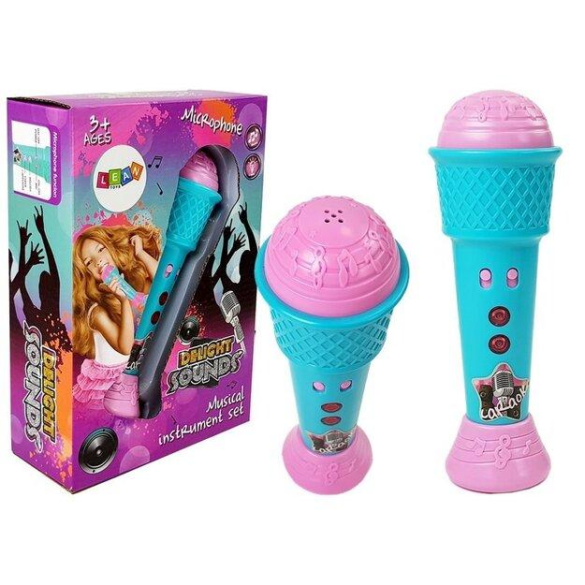 | Mikrofona izmēri: 19 cm x 6 cm x 6 cm Tehniska informācija:  - bezvadu mikrofons  - skaļrunis  - mirgo krāsainas gaismas diodes
 | Sniega piku veidotājs |  | 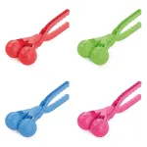 | Platums 16 cm x garums 38 cm  materiāls plastmasa
 | Bērnu sniega lāpsta |  | 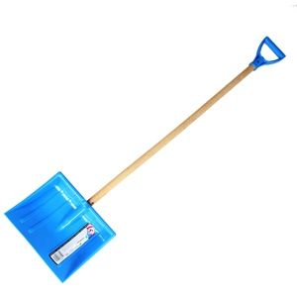 | - Materiāls: plastmasa / koks  - Lāpstas apakšas izmēri: 27.5 x 21 cm  - Kopējais garums: 87 cm
 | Bērnu ragavas |  | 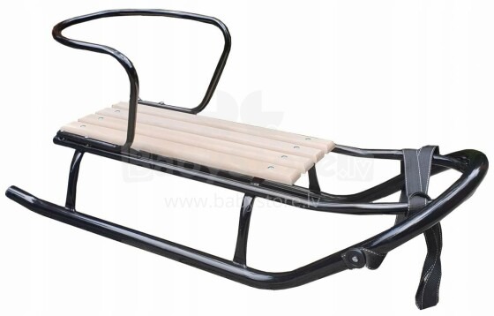 | - Metāla/koka ragavas  - Ar atzveltni  - Apstrādāts ar dabīgiem netoksiskiem materiāliem.  - Platums - 40 cm  - Sēdeklis - 60x20 cm
 | Sietiņš |  | 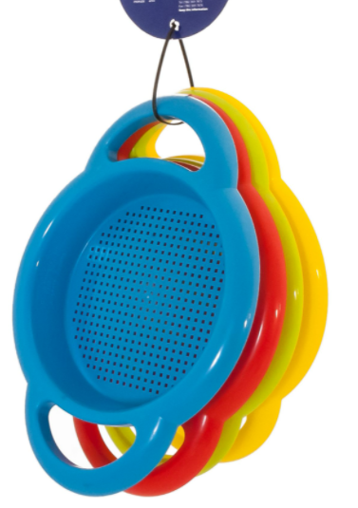 | Izmērs: 18.5 cm  Materiāls: izturīga plastmasa.  Piemēroti kolektīvai lietošanai.
 | Darts komplekts ar lipekļiem |  | 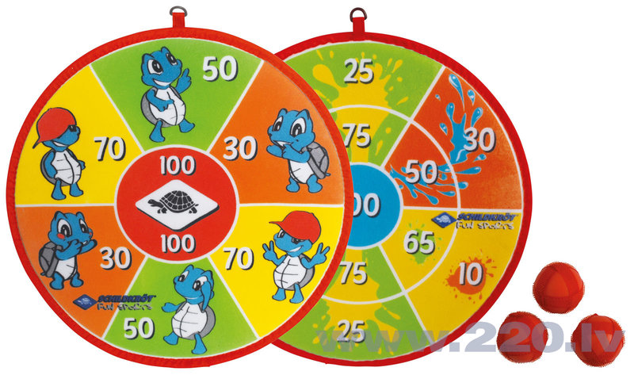 | Komplekts sastāv no:  - Darts virsma (diametrs 38 cm) ar cilpu;  - 6 bumbiņas (diametrs 4 cm) diviem spēlētājiem.
 | Dārza ķerra |  | 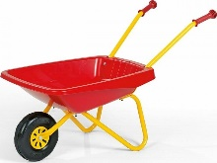 | Gumijas rokturi  Ķerras kravnesība ir 15 kg.  Plastmasas iekraušanas kaste. Metāla rāmis.  Materiāls izturīgs pret laikapstākļiem un UV stariem  Izmēri: 77 L x 47 W x 37 H (cm)
 | Lejkanna |  | 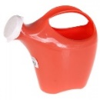 | Materiāls: izturīga plastmasa  Tilpums: 1,5 L
 | Lejkanna |  | 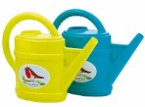 | Materiāls: izturīga plastmasa  Tilpums: 3,5 L
 | Lejkanna |  | 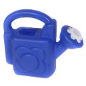 | Materiāls: izturīga plastmasa  Tilpums: 2 L
 | Spainis |  | 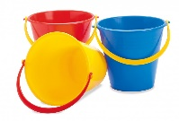 | Materiāls: izturīga plastmasa  Izmērs: augstums 16 x platums 16,5 cm
 | Spainis |  |  | Materiāls: izturīga plastmasa  Izmērs: augstums 16 x platums 19 cm
 | Spainis |  |  | Materiāls: izturīga plastmasa  Izmērs: augstums 20,5 x platums 17.5 cm  Tilpums 2L
 | Rotaļu lāpstiņa |  | 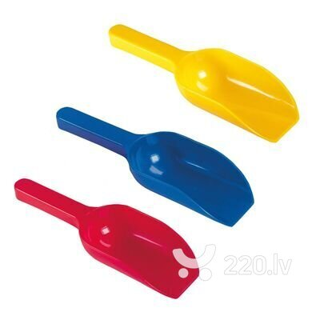 | Materiāls: izturīga plastmasa  Izmērs: 23 -24cm gara.  Triecienizturīga, ar stingru kātu
 | Smilšu grābeklis |  | 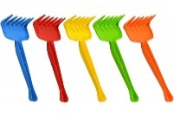 | Materiāls: izturīga plastmasa  Garums: 25 cm
 | Smilšu formiņas “Burti” |  | 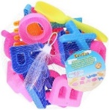 | Materiāls: izturīga plastmasa  Izmērs: ne mazāki kā 8-10 cm
 | Smilšu formiņas  “Dzīvnieki” |  | 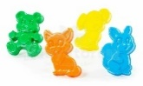 | Materiāls: izturīga plastmasa  Komplektā 4 gb.  Piegādes izmērs 21x16
 | Smilšu formiņas “Dārzeņi” |  | 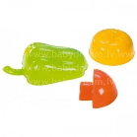 | Materiāls: izturīga plastmasa  Izmērs: ne mazāki kā 12 cm
 | Bērnu uzkopšanas komplekts |  | 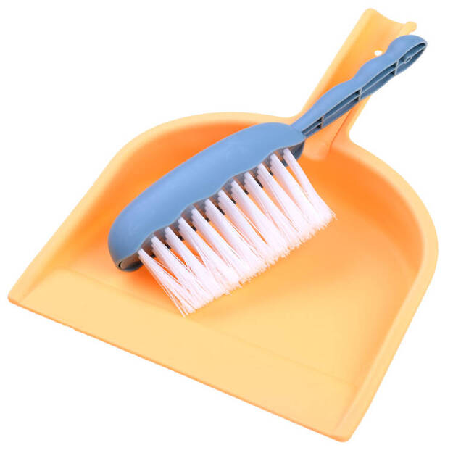 | Komplektā ietilpst maza slota un šaupele  Izmēri:  - slota 17,5 x 6 cm  - šaupele 21 x 16 cm
 | Lapu grābeklis - bērnu |  | 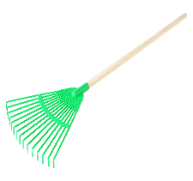 | Grābeklītis ar plastmasas zariem un koka kātu. Zaru skaits- 15  Izmērs:  garums 0.73 cm  platums 0.20 cm  dziļums 0.05 cm
 | Lapu skavu grābeklis |  |  | Materiāls: izturīga plastmasa  Izmērs 36,5 x 31 см  Komplektā 2 gb
 | Pincetes |  | 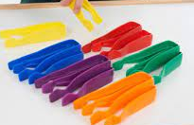 | Materiāls: plastmasa  Izmērs: 120mm
 | Sietiņš |  | 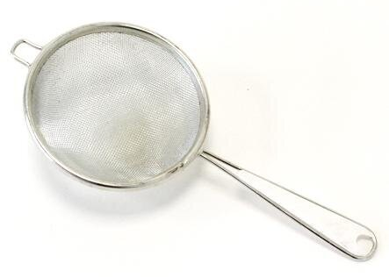 | 10 cm Metāls
 | Sietiņš |  | 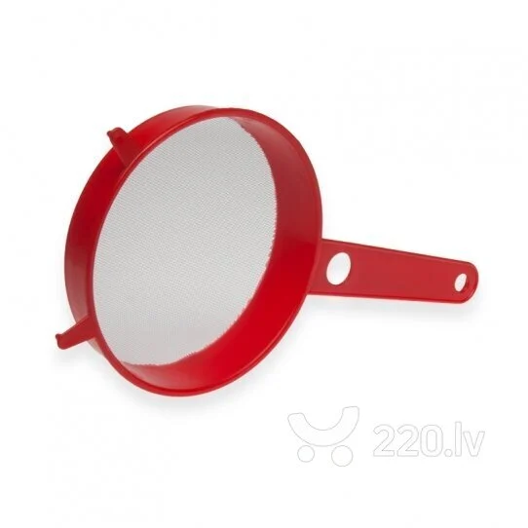 | D16 cm Plastmasa
 | Mīklas/plastilīna tekstūru rullīšu komplekts |  | 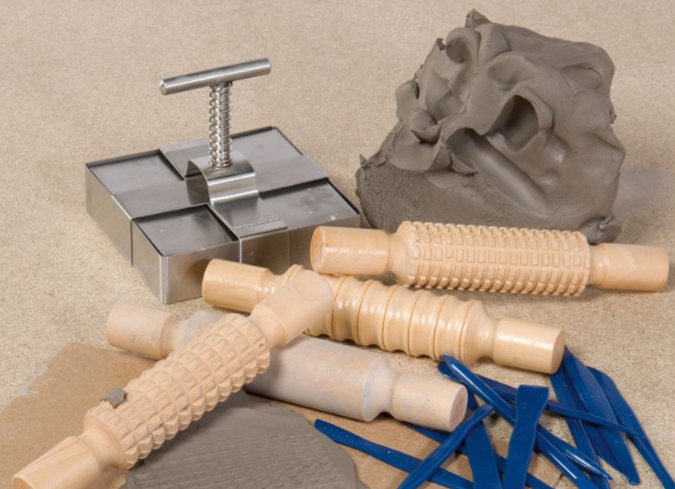 | Komplektā ietilpst 4 rullīši.  Izmērs: 21cm  Izgatavots no lakota koka. Piemērots kolektīvai lietošanai gan lomu rotaļām, gan arī darbam ar plastilīnu.
 | Dambrete |  | 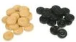 | Materiāls – koks/ plastmasa  Izmērs: 3.4 x 0.8 cm
 | Spēle Jenga tower |  | 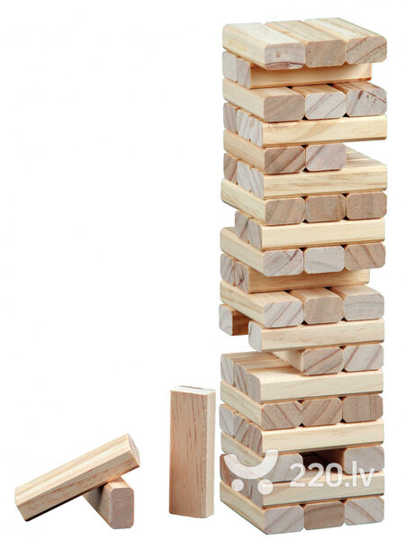 | Materiāls: priede  Spēlētāju skaits: 2 - 6
 | Kluči - puzle Mājdzīvnieki |  | 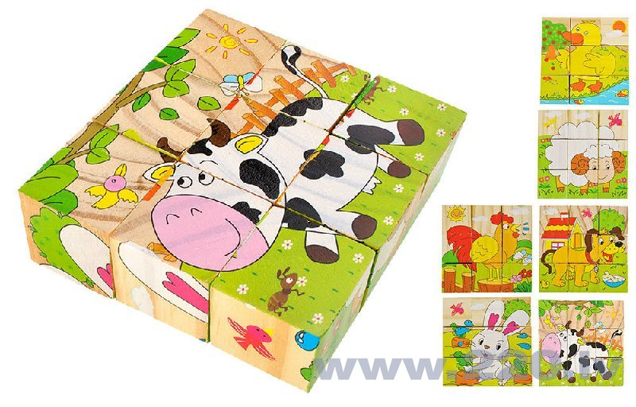 | Viena klucīša izmērs: 3.4 x 3.4 cm. Sastāv no 9 klučiem. No klučiem var salikt sešus attēlus ar dažādiem mājdzīvniekiem (govs, trusis, vista, suns, aita un cālis).
 | Magnētiskā koka puzzle |  | 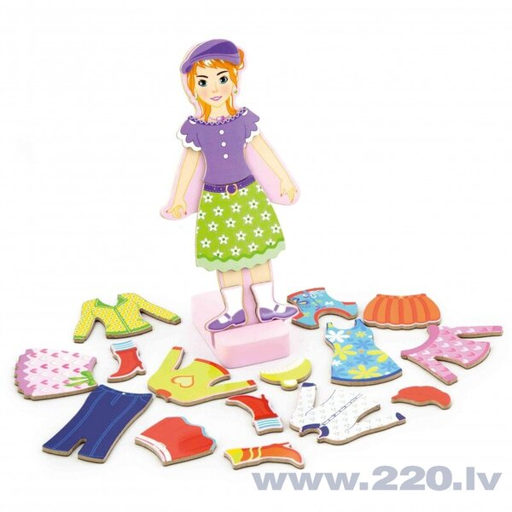 | Komplektā ir 39 elementi, kurus var izmantot, lai izveidotu dažādas meiteņu tērpu versijas.
 | Spēle domino ar dzīvnieku attēliem |  | 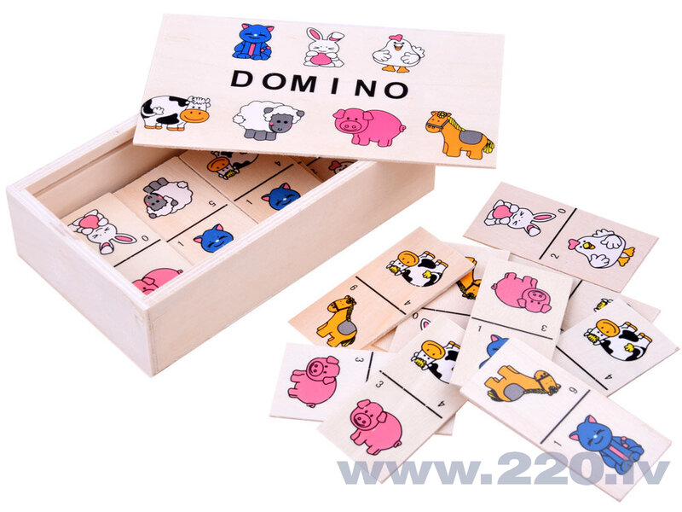 | Izmēri:  - 15,5 x 4 x 9 cm kastīte  - 7,5 x 3,5 x 0,3 cm plāksne  Komplektā ir koka kastīte, kurā ir 28 plāksnes ar dzīvnieku attēliem.
 | Magnētiskais konstruktors |  | 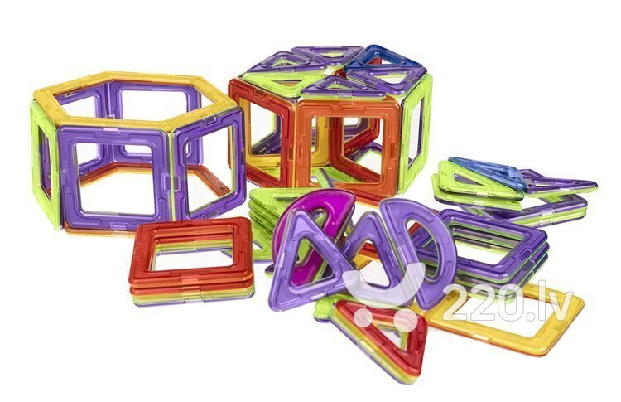 | Izmēri: 26x17x16 cm  Ietver: burtus, ciparus, papildu palīgelementus, 56 dažādas formas blokus, kastīti ar rokturi
 | Magnētiskais konstruktors, 41 detaļas |  | 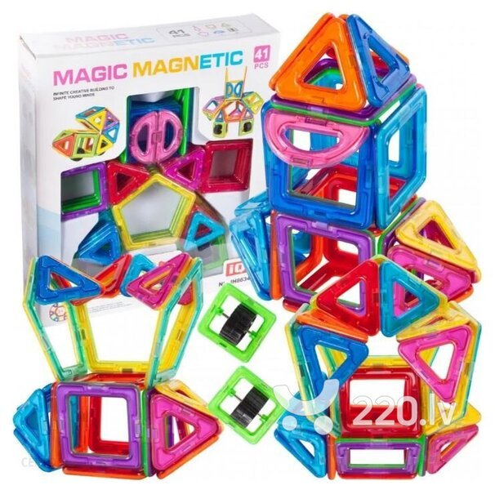 | Klucīšiem ir ļoti spēcīgi magnēti, kas notur bērnu radītus objektus.  Bloki ir ļoti viegli un ļoti izturīgi. No tiem var izveidot pārsteidzošas ēkas. Komplektā ietilpst grāmatiņa ar attēliem.  Iepakojuma izmēri: 29 x 7 x 33 cm  Elementu skaits: 41 gab.
 | Izglītojoša spēle - Krāsainas figūras |  |  | Izmērs 20*15*7 cm.  8 figūras (pa 9 gab.) x 8 krāsas
 | Puzle formas cipari |  | 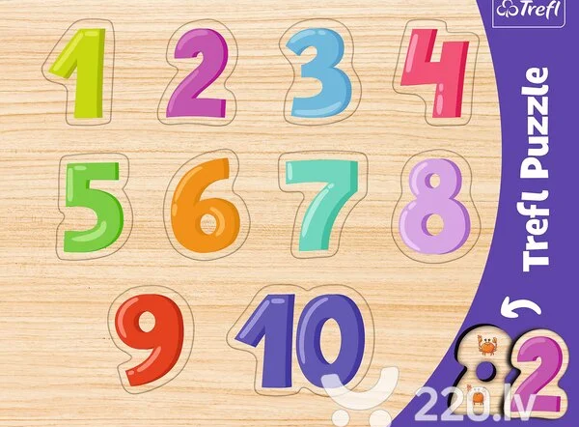 | Materiāls: koks  Izmērs 20 x 30 cm
 | Puzzle Step Puzzle maxi 24 "Vinnijs Pūks" |  | 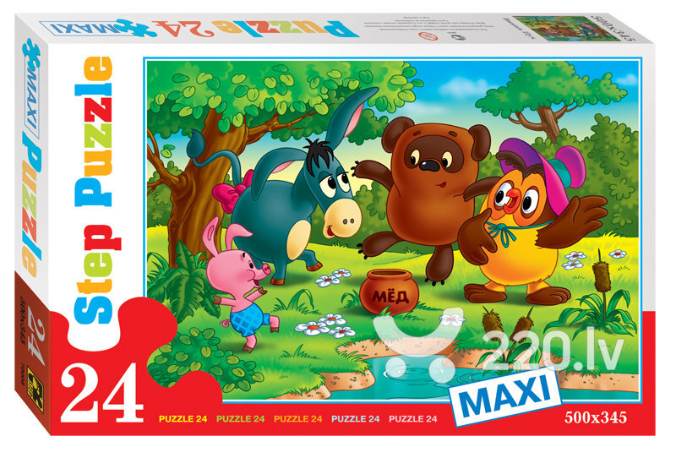 | Saliktās puzles attēla izmērs ir 500x345 mm  Puzles motīvs no filmas "Vinnijs Pūks" ("Vinnijs Pūks")
 | Puzle metāla kastē, augļi dārzeņi 25 gab. |  | 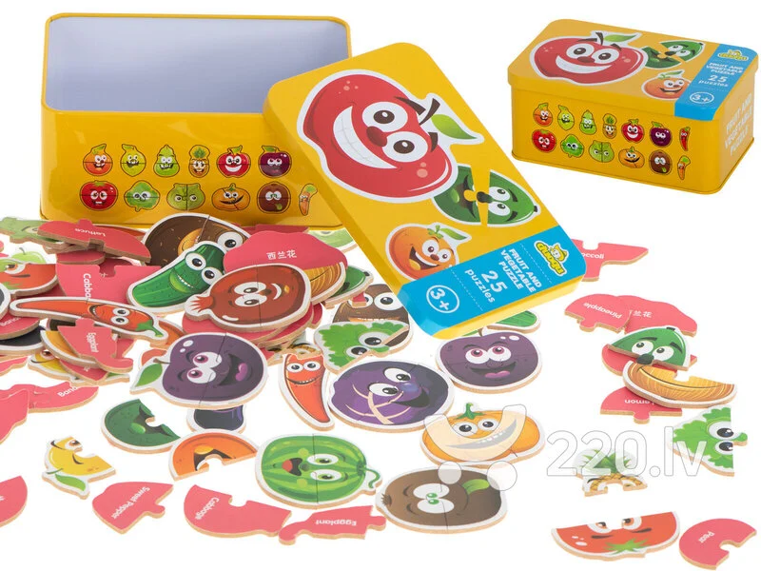 | Puzle sastāv no 25 gabaliem  Iepakojuma izmēri 20 x 15 x 7cm
 | Magnētiskā tāfele profesijas |  | 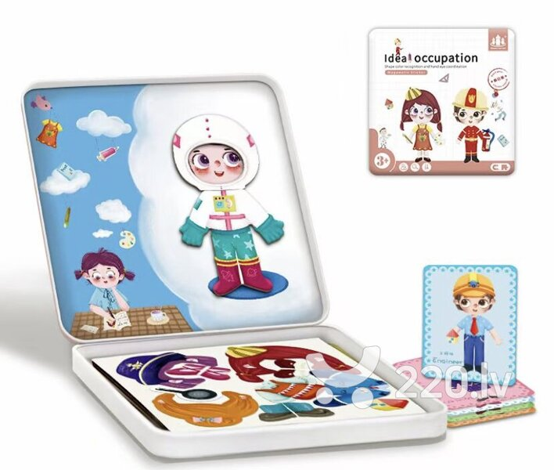 | Tāfelei ir magnētiska virsma, uz kuras var pielīmēt komplektā esošos magnētus.  Komplektā ietilpst:  - Magnētiskā tāfele  - Magnēti  - Kartiņas
 | Koka transporta līdzekļi - magnēti |  | 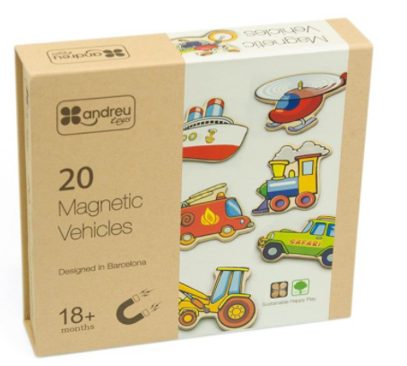 | Komplektā 20 dažādi koka transporta līdzekļu magnētiņi. Piemērots kolektīvai lietošanai.
 | Magnētiskā makšķerēšanas spēle |  | 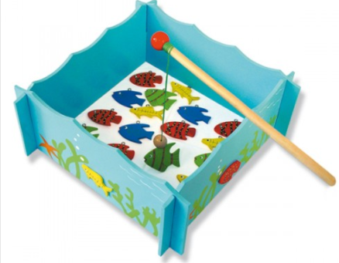 | Komplektā ietilpst koka baseins, 20 zivtiņas un makšķere.  Izmērs: 28 x 28 x 12 cm
 | Koka mozaīka |  | 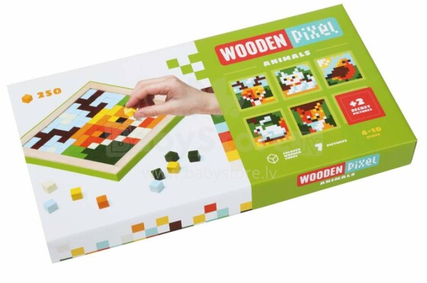 | Materiāls: koks  Komplektā: 250 detaļas, rāmis
 | Mozaīkas klucīši |  | 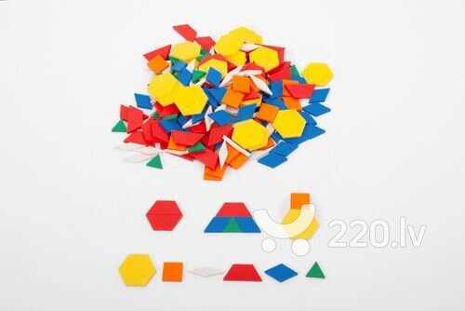 | Izmērs: 18 x 22 cm  Materiāls: koks  Komplektā 250 gab
 | Mini vilciņš karuselis |  | 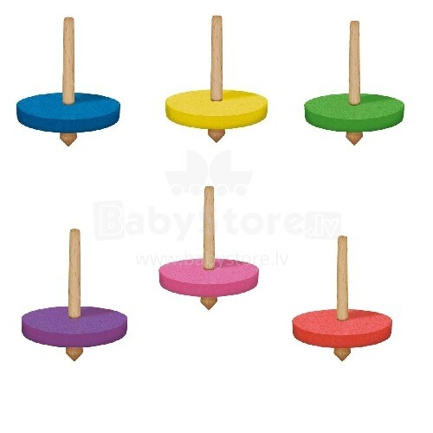 | Diametrs: 5 cm, Materiāls: koka, akmens,
 | Tāfele divpusēja, magnētiska |  | 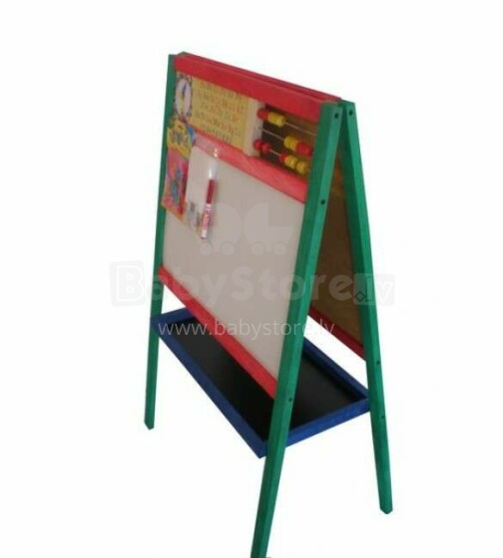 | Var rakstīt ar krītiņu, švamme ietilpst komplektā. Otrajā pusē var rakstīt ar marķieri.  Komplektā ietilpst tāfele, 5 krāsaini krītiņi, sūklis, magnētiskie burti.  Tāfeles izmērs: ~ 46 х 43 х 78 см
 | Krāsains koka ksilofons |  | 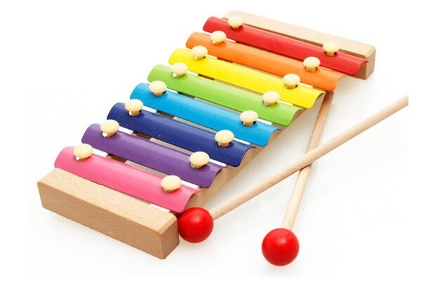 | 8 skaņu koka ksilofons.  Komplektā ietilpst: ksilofons + 2 koka vālītes  Izmēri:  - ksilofons: 24 x 13 x 3 cm  - vālīšu garums: 16,5 cm
 | Meža dzīvnieki figūriņas |  | 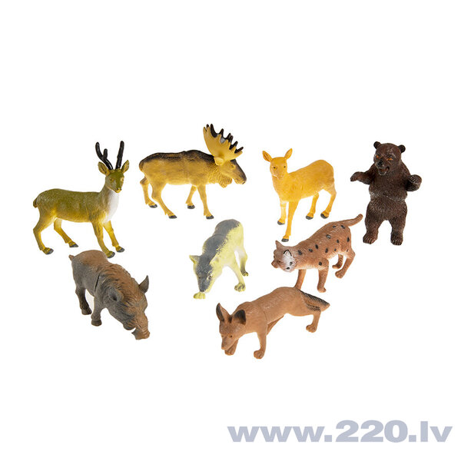 | Izmērs: ne mazāki kā 5 x 8 cm  Materiāls: plastmasa  Komplektā 6-8 gb
 | Vingrošanas apļi/riņķi |  |  | Materiāls: plastmasa  Apaļš vingrošanas riņķis.  Diametrs 75 cm.
 | Konusi treniņiem |  | 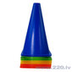 | Komplektā 10 gab augstums: 23 cm  Materiāls: izturīga plastmasa  Ūdensizturīgs  Ar somu
 | Pludmales tenisa komplekts |  | 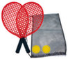 | Komplektā:  2 sarkanās plastmasas raketes un 2 bumbas;  Izmēri: 39,5 cm x 20 cm
 | Vingrošanas apļi/riņķi |  |  | Materiāls: plastmasa  Apaļš vingrošanas riņķis.  Diametrs 40 cm.
 | Florbola nūja |  |  | Florbola nūja 105 mm
 | Florbola bumbas |  | 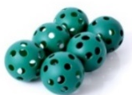 | Ø 7 cm  Daļu skaits iepakojumā: 6  Izgatavots no: plastmasas.
Materiāli rokdarbiem
 | Akrila burbuļi, 78 gab. |  | 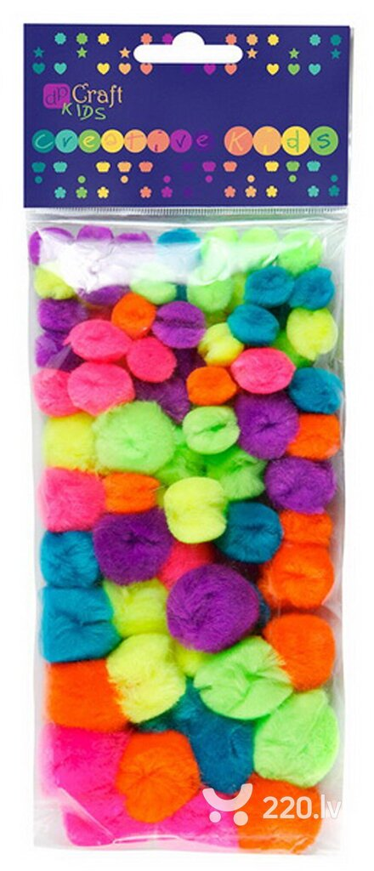 | Dekoratīvi neona akrila burbuļi.  - Materiāls: akrils  - Krāsa: daudzkrāsaina  - Izmērs: dažāds  - Skaits: 78 gab.
 | Koka knaģi |  | 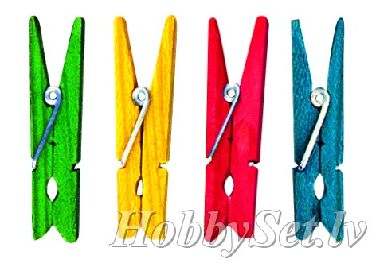 | Koka knaģi, 4.5cm, 24gab., dažādas krāsas
 | Spalvas |  | 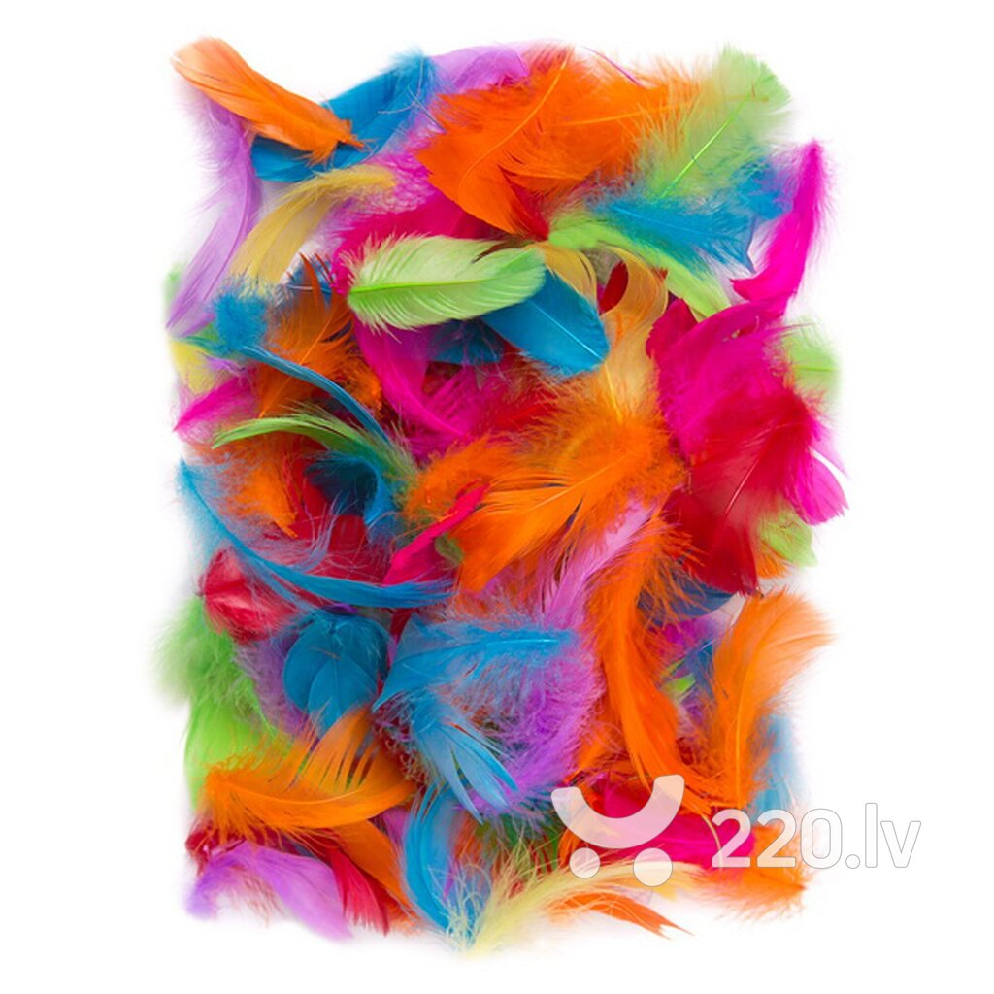 | Spalvas 5-12 cm, 10 g, košas
 | Šenila kociņi |  | 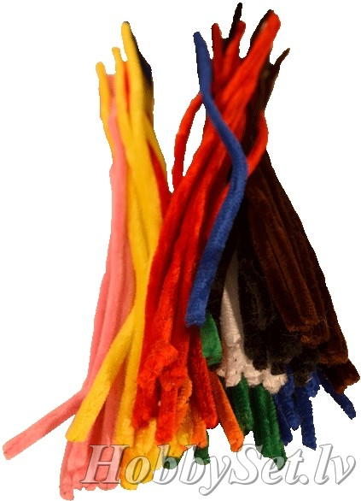 | Šenila kociņi (pūkaina stieple), 0.8x50cm, 10gab., krāsu asorti
 | Floristikas stieple |  |  | Floristikas stieple, D:0.3mm, 100m, tumši zaļa
 | Pērļu knaibles |  | 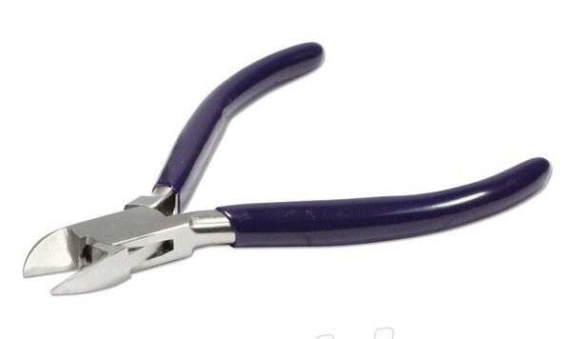 | Pērļu knaibles:  - Ērts rokturis;  - Mīkstam metālam;  - Garums ~ 115 mm;
 | Kokvilnas izšūšanas diegi Muline |  | 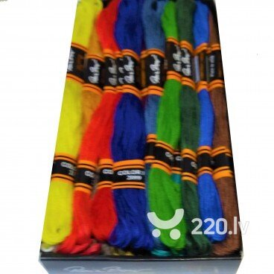 | 100% merserizēta kokvilna;  Tirdzniecības numurs 32 / 2x6;  Komplektā 24x8 m.
 | Līmējamās un kustīgās rotaļlietu acis |  | 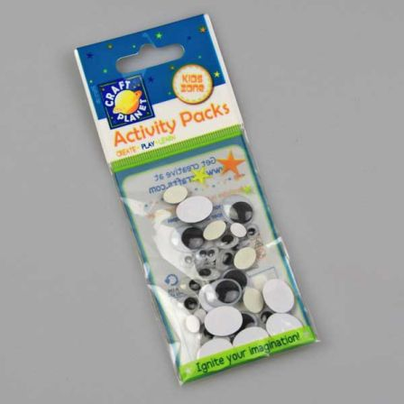 | Ovālas. Asorti. (36gab)  D: 6-10 mm
 | Plastmasas actiņas |  |  | Plastmasas actiņas, kustīgas, D:10 mm,  Komplektā 10 gb
 | Magnētiskā līmlente |  | 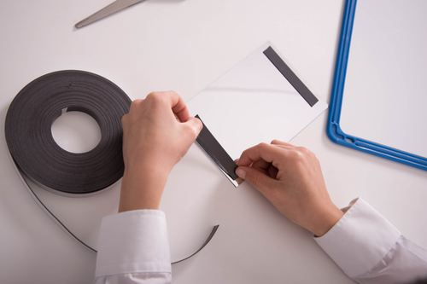 | 10m*8mm  Lentes viena puse ir magnētiska un otra ir lipīga, to var pielīmēt uz izvēlēto attēlu vai priekšmetu un pēc tam to piestiprināt pie jebkuras metāliskas virsmas,
 | Koka pērlītes (10 mm, 40 gb.) |  |  | Neapstrādāta koka pērlītes, diametrā 10 mm, pērlīšu caurumu izmērs 2,5 mm, iepakojumā 40 gb.
 | Koka pērles burti |  | 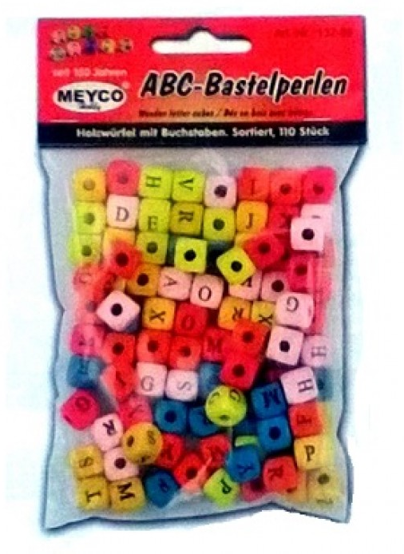 | Koka pērles "Burti", iepakojumā 110gb., izmērs 9x9x9mm ar caurumiņu.

Vadītāja Jeļena Kalmikova
Z.v.

